}

1. **PARTE I**

| **1. Antecedentes Personales** |
| --- |
| A continuación, se presenta una tabla en la que debes completar la información solicitada. |

| Nombre estudiante | **Belén Domínguez - Scarlet Matus - Carlos Ruiz.** |
| --- | --- |
| Rut | **19.377.220-k - 20.789.220-3 - 21.070.786-7** |
| Carrera | **Ingeniería en Informática.** |
| Sede | **DUOC UC MAIPÚ.** |

| **2. Descripción Proyecto APT** |
| --- |
| En la descripción debes señalar brevemente el nombre de tu proyecto APT y las competencias del perfil de egreso que vas a poner en práctica. Si en tu carrera están definidas las áreas de desempeño, también menciona a qué áreas de desempeño está vinculado el proyecto. |

| Nombre del proyecto | *Desarrollo de una Aplicación Móvil para la Comparación y Compra de Lentes: Integración de Múltiples Tiendas y Algoritmos de Recomendación.* |
| --- | --- |
| Área (s) de desempeño(s) | * ***Aseguramiento de calidad de software*** * ***Análisis y evaluación de soluciones informáticas*** * ***Gestión de proyectos informáticos*** * ***Desarrollo de software*** * ***Gestión de proyectos BI.*** |
| Competencias | * *Toma de requisitos.* * *Desarrollo de software.* * *Automatización.* * *Gestión de proyectos:*   + *Plan de negocios.*   + *BPM.*   + *Diagramas.*   + *Algoritmos y estructura de datos.*   + *Seguridad informática.*   + *Marketing digital ( extra ).* |

**\*\* Título sujeto a cambios.**

| **3. Fundamentación Proyecto APT** |
| --- |
| A continuación, se presentan distintos campos que debes completar con la información solicitada. Esta sección busca que describas en detalle tu proyecto y justifiques su relevancia y pertinencia. |

| Relevancia del proyecto APT | *Todo proyecto, ya sea una innovación, producto, servicio, etc., pretende dar respuesta a una situación o problemática. Señala qué problema busca solucionar tu proyecto y la relevancia que tiene para el campo laboral de tu carrera. También menciona el contexto en que esta problemática se sitúa (lugar, a quienes impactaría, etc.). Es importante que esta problemática sea relevante en el contexto de la profesión, siendo su resolución un aporte real o simulado a la organización u entorno en el que se sitúa. Algunas preguntas que pueden ayudarte a responder este apartado son:*   * *¿Por qué escogiste este tema? ¿Por qué es relevante este tema para el campo laboral de tu carrera?*   1. ***El proyecto comprende todas las competencias enseñadas en el plan de estudios, partiendo por la gestión y toma de requisitos, pasando por la arquitectura y la planificación. Así también como el plan de negocios.***   2. ***A su vez, tenemos en cuenta que estamos planificando el desarrollo e integración de software, además de sus servicios correspondientes.*** * *¿Dónde se ubica la situación que vas a abordar? (Ej.: País, región, comuna o institución) ¿Cuáles son las características principales de ese lugar?*    1. ***Santiago, Chile.***   2. ***Según cifras oficiales de la Cámara de Diputados y SOCHIOF ( Sociedad chilena de Oftalmología ), un 58% de los especialistas se concentra en Región Metropolitana, lo cual a su vez justifica la cantidad de ópticas localizadas en la capital.*** * *¿A quiénes afecta o impacta la situación que vas a abordar? (Ej.: Grupo etario, usuarios de algún servicio, etc.).*   1. ***Target objetivo: Usuarios con falencias visuales ( usuarios de gafas correspondiente al 67% de la población chilena, aprox ). De este 67% de la población chilena, el 16,7% habita en la región metropolitana.*** * *¿Cuál sería el aporte de valor (real o simulado) de tu Proyecto APT para el contexto laboral y/o social en que se situaría?*   1. ***Nuestro proyecto APT aporta en el contexto laboral tanto como el social, ya que su valor ayuda en la mejora de vida de los clientes brindando una mejoría en las ventas de la visualización óptica.*** |
| --- | --- |
| Descripción del Proyecto APT | *Señala qué se espera lograr con el proyecto (objetivo) y describe brevemente en qué consistiría, cómo planeas abordar la problemática presentada en el apartado anterior.*   * ***Objetivo del proyecto: Consiste en la implementación y automatización de ventas para producción de lentes ópticos en toda la región metropolitana.*** * ***Enfoque para abordar la problemática:***    + ***Identificando el problema: Poco alcance y desconocimiento del mercado óptico para futuras cotizaciones y compras para gafas.***   + ***Metodología: ÁGIL-SCRUM. Está planeada para hacer sprints cada semana, además, de formar las task correspondientes sobre la marcha.***   + ***Planificación: Se realiza un plan de scrum, con la finalidad de poder organizar de forma más óptima los tiempos requeridos para desarrollar el proyecto. El proyecto está planificado para una duración de tres meses.***   + ***Desarrollo del proyecto: Se planea desarrollar una plataforma, la cual se realizará mediante react, angular, android studio.*** |
| Pertinencia del proyecto con el perfil de egreso | *Justifica cómo se relaciona tu Proyecto APT con el perfil de egreso de tu carrera y, en particular, con las competencias del perfil de egreso que seleccionaste anteriormente.*  *¿De qué manera se relaciona el Proyecto APT con el perfil de egreso de tu carrera?*  ***Nuestro proyecto abarca los siguientes puntos pertinentes al perfil de egreso:***   * ***Diseño y desarrollo de soluciones informáticas.*** * ***Aplicación de metodología de la investigación y de proyecto.*** * ***Trabajo colaborativo.*** * ***Capacidad de análisis y pensamiento crítico.*** * ***Formación pensada en un bien común y un aporte social.***   ***En resumen, el proyecto seleccionado por nuestro grupo es adecuado para el perfil de egreso de un Ingeniero en Informática de Duoc UC por diversas razones. En términos generales, este diseño de proyecto ofrece habilidades de diseño y desarrollo de una solución informática, aplicación de una metodología y estándares enfoque innovador en un trabajo en equipo. En términos de formación, este diseño de proyecto representa aspectos formativos e indica cómo esto se materializa en condiciones de trabajo reales. Además, vale la pena indicar las capacidades en análisis y pensamiento crítico, que se basan en la ética profesional en la comunicación efectiva y la premisa del bien común.***  *¿De qué manera son necesarias las competencias que seleccionaste para resolver la problemática a trabajar?*  ***Las 2 competencias seleccionadas son necesarias para el desarrollo , gestión y el análisis del proyecto APT.*** |
| Relación con los intereses profesionales | *Señala cómo se relaciona el Proyecto APT que propones con tus intereses profesionales.*  ***Belén Domínguez:***  ***Esto está estrictamente relacionado con el desarrollo de software, y la gestión de datos, puesto que la programación es el ámbito en el que nos queremos desempeñar.***  ***Scarlet Matus:***  ***Considero que el proyecto que proponemos con mi grupo se relaciona con mis intereses profesionales, dado a que debemos manejar un determinado volumen de datos, el cual nos ayudará a poder implementar en la plataforma las diferentes empresas oftalmológicas que existen en la región metropolitana.***  ***Carlos Ruiz:***  ***Este Proyecto tiene relación con el ámbito de la programación como tal, dado que a mi la parte que más me gusta de la carrera y en la me desarrollador como profesional es la programación tanto en ámbitos de app como generales.***  *¿Cuáles son tus intereses profesionales? ¿Qué aspectos de tus intereses profesionales se ven reflejados en tu Proyecto APT? Realizar este Proyecto APT, ¿de qué manera va a contribuir a tu desarrollo profesional?*  ***Belén Domínguez:***  ***Realizar este Proyecto APT contribuirá significativamente a mi desarrollo profesional al permitirme aplicar y consolidar mis habilidades en desarrollo de software y análisis de datos. Además, me proporcionará experiencia práctica en la gestión de un proyecto integral, desde la conceptualización hasta la implementación, fortaleciendo mis competencias en programación. Por supuesto, me gustaría desempeñarme como desarrolladora de aplicaciones móviles.***  ***Scarlet Matus:***  ***Mis intereses profesionales se orientan en el área de manejo de datos. Considero que tal como mencioné con anterioridad en el proyecto deberemos manejar un determinado volumen de datos, del cual con aquellos datos podremos implementar las variedades de empresas oftalmológicas existentes en la RM. Considero que el proyecto APT, me va a contribuir en mi desarrollo profesional al poder realizar un manejo de datos dentro de un rubro no tan reconocido como lo es la venta de lentes oftalmológicos.***    ***Carlos Ruiz:***  ***Mi interés profesional es desempeñarme en el área de la programación siendo desarrollador Full-Stack, en el proyecto se requiere hacer una app móvil con eso de por medio uno se tendrá que desempeñar en el Front-End tanto como el Back-End, gracias a eso me podré desempeñar y ponerme a prueba e implementar me en esta área.*** |
| Factibilidad de desarrollo del Proyecto APT | *Justifica brevemente por qué es posible desarrollar tu proyecto APT. Considera el tiempo y materiales que necesitas para desarrollarlo, así como los posibles factores externos que podrían dificultar y facilitar su desarrollo.*  *¿Por qué crees que es posible desarrollar tu Proyecto APT? Para responder esta pregunta debes tener en consideración:*  *El desarrollo de nuestro proyecto es factible debido a que contamos con tres meses desde la propuesta apt, hasta el cierre del semestre.*   1. *Duración del proyecto: Este comienza oficialmente el 16 de agosto, y termina el 30 de noviembre con la presentación de la tesis.* 2. *Contamos con los recursos necesarios para el curso, desde material de aprendizaje, hasta equipos.* 3. *Se cuenta con conocimiento y certificaciones para usar las librerías necesarias para el desarrollo del proyecto.* 4. *Además, nuestro proyecto puede ser ayuda para las pymes de ópticas.* 5. *Se cuenta con repositorio y respaldo en nube.* |

1. **PARTE II**

| **4. Objetivos** |
| --- |
| En este apartado debes definir objetivos generales y específicos del Proyecto APT. Es importante aclarar que los objetivos se deben plantear en forma clara, concisa y sin dar mayores explicaciones, es decir, deben entenderse por sí solos. Se sugiere redactarlos utilizando un verbo en infinitivo, pues ello obliga a precisar acciones concretas. |

| Objetivo general | *Describe el o los objetivos generales de tu trabajo. Estos representan las grandes metas del proyecto que realizarás, de manera que te servirán de guía para que, una vez finalizado todo el proceso, puedas contrastar el resultado con lo planificado y así ver en qué medida fue posible cumplirlo.*  *Nuestro proyecto tiene como objetivo poder implementar la automatización de ventas del mercado de lentes ópticos en toda la región metropolitana.* |
| --- | --- |
| Objetivos específicos | *Describe los objetivos específicos del proyecto. Estos permiten aterrizar el trabajo y trazar procedimientos concretos a seguir. Se desprenden del objetivo general. Contará con un sólo módulo, el cual es una apk / app para android, IOS.* |

| **5. Metodología** |
| --- |
| En el siguiente apartado deberás describir la metodología, propia de tu disciplina, que utilizarás para resolver el proyecto APT antes descrito, incluyendo las etapas y métodos de trabajo. |

| Descripción de la Metodología |
| --- |
| *Describe cómo abordarás el problema o situación que se identificó anteriormente, señalando la metodología que se utilizará para cumplir con tu objetivo.*  *Dado a que la problemática consta del poco alcance que tienen las personas sobre el mercado óptico, sumando también el desconocimiento de este. Se busca poder implementar la automatización de las ventas para la producción de lentes ópticos en toda la región metropolitana en una plataforma. La metodología a implementar será la metodología ágil scrum, dado a que necesitamos una metodología que nos permita realizar en un corto periodo de tiempo, donde siempre estaremos innovando. Lo que conlleva a que estemos añadiendo o removiendo requerimientos. Por lo que, a medida que avance el proyecto, realizaremos los feedbacks correspondientes a cada sprint. En la cual, deberemos realizar análisis del mercado óptico de la región metropolitana y según basándonos en ello podríamos pasar al diseño e implementación de la plataforma.*  *Cuando el proyecto a desarrollar es grupal, es necesario incorporar la definición de las funciones, tareas y responsabilidades asociadas a cada integrante del equipo.*  *En el desarrollo del proyecto se compondrá por Belén Domínguez, quien será nuestra Scrum Master, y responsable de crear y entregar un producto después de cada sprint, realizando una revisión del trabajo realizado comentando si hay que realizar mejoras , participar en las reuniones y colaborar con los integrantes del equipo. El equipo de desarrollo de compone por Carlos Ruiz, Belén Domínguez y Scarlet Matus, el cual debemos identificar las tareas a realizar, cumpliendo con los tiempos determinados, realizar las tareas del Product Backlog, participar en las reuniones, tomar feedback y realizar las mejoras que se hayan comentado en el feedback, paras así poder avanzar con el siguiente sprint.* |

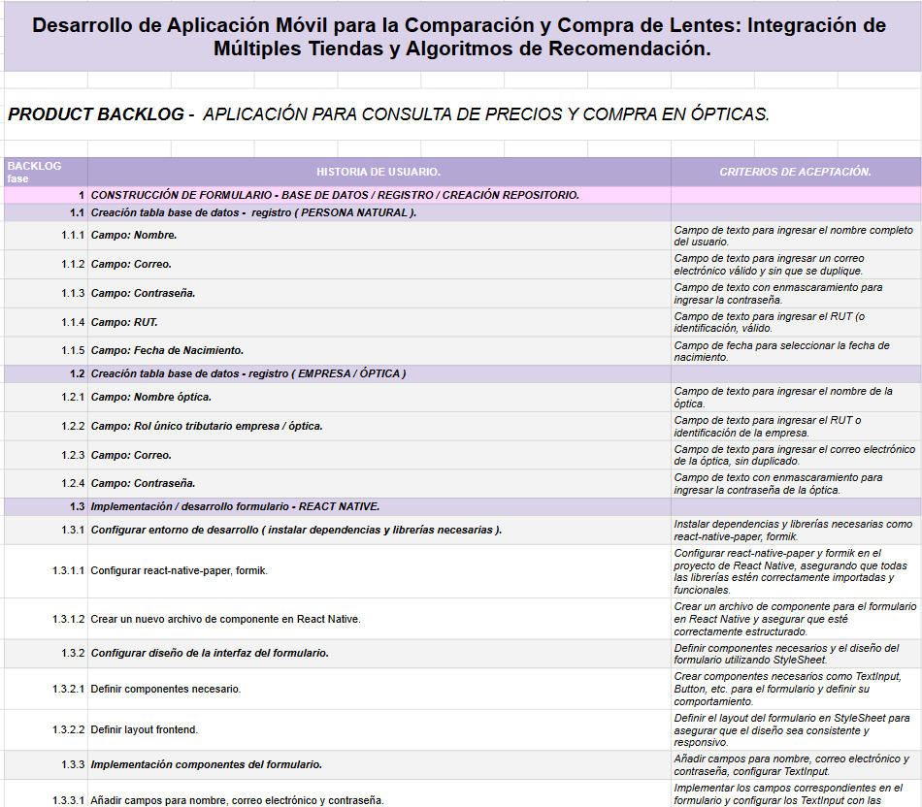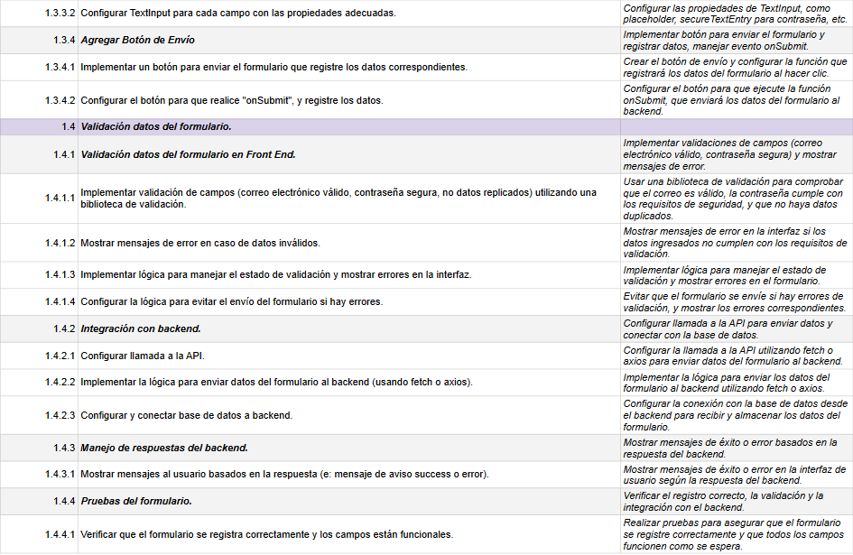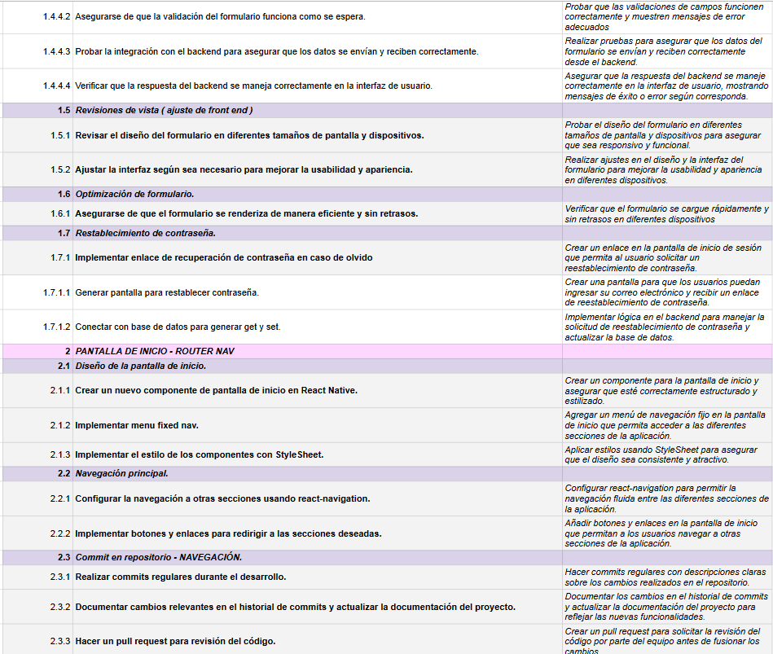

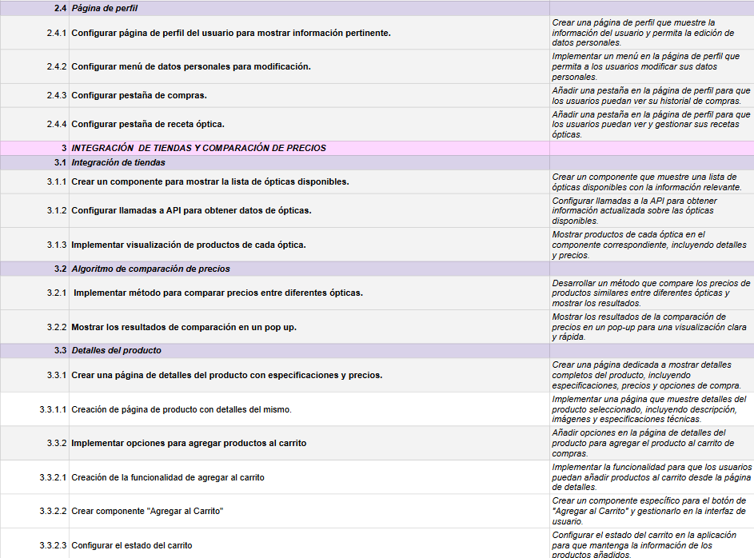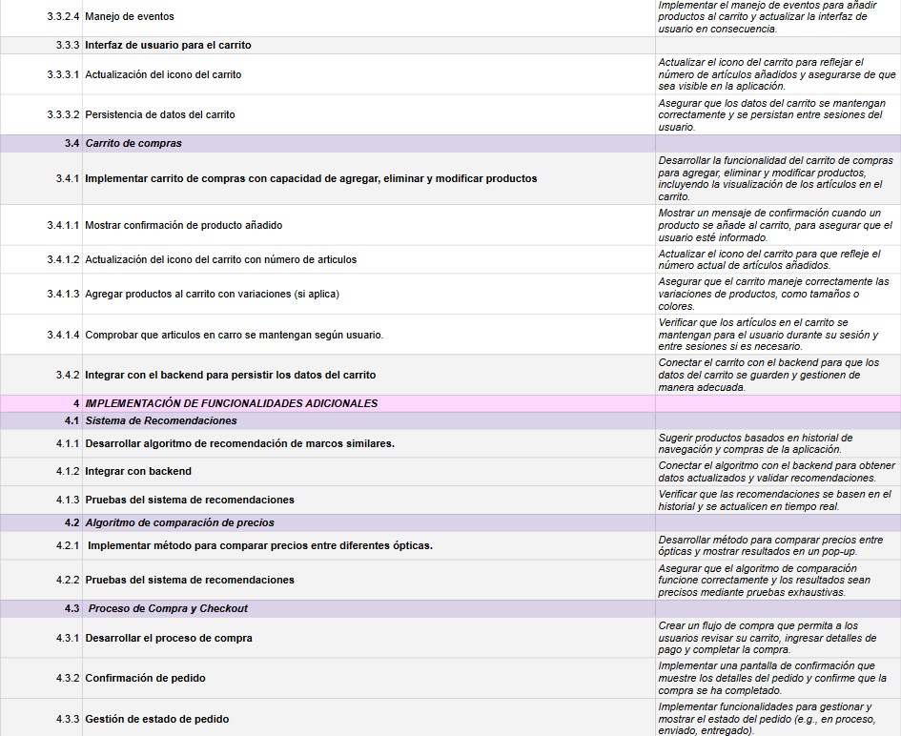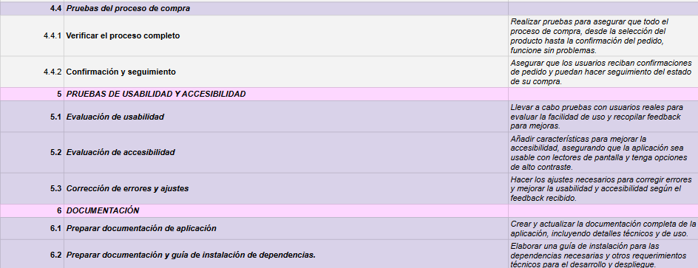

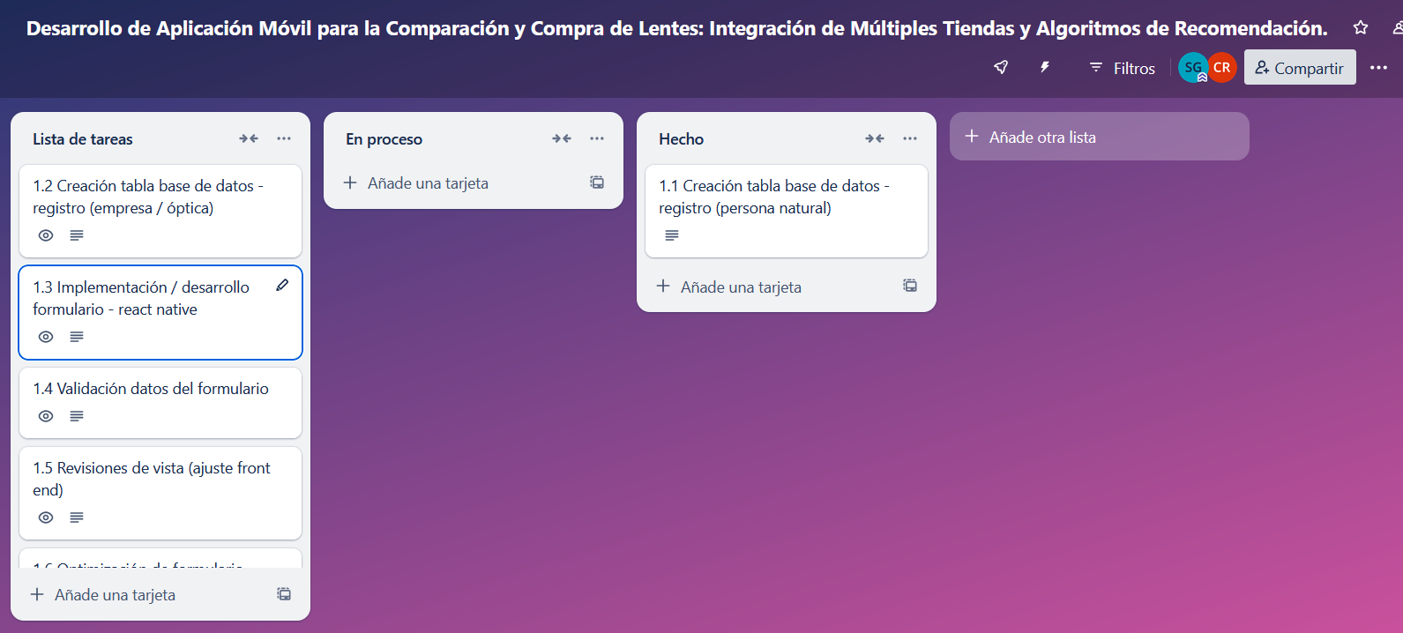

| **6. Evidencias** |
| --- |
| A continuación, describe qué evidencias serán evaluadas en el informe de avance y en el informe final de tu proyecto APT. Estas evidencias deben ser acordadas con tu docente. Se entenderá por evidencia los productos que se desarrollen durante el proyecto y cuyo propósito sea visibilizar o documentar cómo se ha implementado el trabajo. |

| **Tipo de evidencia**  **(avance o final)** | **Nombre de la evidencia** | **Descripción** | **Justificación** |
| --- | --- | --- | --- |
| **avance** | **Investigación** | *Se realizará una investigación de la cantidad de personas de la región metropolitana necesitan el uso de lentes ópticos.* | *Dado a que, de esta forma nos dará un indicio de cuánto podrá abarcar la plataforma.* |
| **avance** | **Programación** | *Se demostrará cada avance que se hará en la página de ventas.* | *como el proyecto tendrá un desarrollo en el ámbito de la programación. vemos necesario que se demuestre cada avance de esta parte del proyecto.* |
| **avance** | **Planificación** | *Se realizará una carta gantt planeando todo lo que se hará en el proyecto y describiendo qué es lo que se hizo en esos días.* | *Necesitamos una manera para tener una buena planificación del proyecto y no quedarnos estancados en caso que nos dificulte una actividad del proyecto* |
| **avance** | **Planificación** | *Se realizará un Plan Scrum que mencione y describa los requerimientos necesarios para cada sección que se implementara en la app.* | *Tener una guía de requerimientos de lo que necesitamos para que nuestra app logre funcionar a la perfección.* |
| **avance** | **Documentación Técnica** | *Se documentará las especificaciones técnicas de las funciones implementadas sería la base de datos y el lenguaje de programación que se utilizara* | *Tener un documento donde se muestran de forma detallada las características y el uso de la app.* |
| **avance** | **Pruebas de Usabilidad** | *Se usará Selenium para ver los posibles fallos y así comprobar las pequeñas mejoras que se deben implementar.* | *probar la app antes de la entrega para tener todo bien ordenado y no tener un pequeño fallo a la hora de presentarla.* |

**OOOOo no ES El PEz Gota**

| **7. Plan de Trabajo** |
| --- |
| En la siguiente tabla define la planificación de tu Proyecto APT de acuerdo a lo requerido. |

| **Plan de Trabajo Proyecto APT** | | | | | | |
| --- | --- | --- | --- | --- | --- | --- |
| Competencia o unidades de competencias | Nombre de Actividades/Tareas | Descripción Actividades/Tareas | Recursos | Duración de la actividad | Responsable[1] | Observaciones |
| *Desarrollo de Software*  *Análisis y Evaluación de Soluciones Informáticas* | *Brainstorming* | *Como grupo dimos algunas problemáticas para obtener una idea sobre el proyecto* | *Hoja y lápiz* | *1 Día* | *Belén Domínguez, Scarlet Matus. Carlos Ruiz* | *Se nos facilitó gracias a que teníamos varias problemáticas.* |
| *Gestión de Proyectos Informáticos* | *Entrega de Documentación Fase 1* | *Se nos hizo entrega del documento y una explicación de cómo se rellena* | *Accesibilidad a Internet* | *1 Día* | *Belén Domínguez, Scarlet Matus. Carlos Ruiz* | *Tener como guardar la explicación dada.* |
| *Gestión de Proyectos Informáticos* | *Desarrollo de Documentación Fase 1* | *Con el caso escogido, nos pusimos a investigar, y con esos datos implementarlos en el documento* | *Accesibilidad a Internet y un Dispositivo (Móvil/Computadora)* | *7 Días* | *Belén Domínguez, Scarlet Matus. Carlos Ruiz* | *Corte en el acceso de internet* |
| *Gestión de Proyectos Informáticos* | *Feedback Documentación Fase 1* | *Se nos revisa el documento para ver las mejoras que se le hará y también se nos resolvieron dudas con respecto la entrega* | *Accesibilidad a Internet y un Dispositivo (Móvil/Computadora)* | *1 Día* | *Docente Helton Bustos* | *Tener todas las dudas anotadas antes del feedback* |
| *Gestión de Proyectos BI*  *Análisis y Evaluación de Soluciones Informáticas* | *Creación Tabla Base de Datos Registro (Persona Natural)* | *Se creará y diseñará una estructura de tablas para el almacenamiento de información* | *Una Computadora y Acceso a la plataforma de MySQL* | *3 Días* | *Scarlet Matus* | *El acceso a la plataforma de MySQL* |
| *Gestión de Proyectos BI*  *Análisis y Evaluación de Soluciones Informáticas* | *Creación Tabla Base de Datos Registro (Empresa/Óptica)* | *Se creará y diseñará una estructura de tablas para el almacenamiento de información* | *Una Computadora y Acceso a la plataforma de MySQL* | *3 Dïas* | *Carlos Ruiz* | *El acceso a la plataforma de MySQL* |
| *Gestión de Proyectos Informáticos* | *Presentación Documento Fase 1* | *Presentar el documento y todo lo progresado en la primera fase* | *Presentación Power Point* | *1 Día* | *Belén Domínguez, Scarlet Matus. Carlos Ruiz* | *Atraso en ña entregar a la fecha lo pedido.* |
| *Desarrollo de software* | *Implementación / Desarrollo Formulario - REACT NATIVE* | *Crearemos una interfaz de usuario interactiva para poder enviar información a la base de datos* | *React Native* | *7 Días* | *Belén Domínguez, Carlos Ruiz* | *Tener una base de conocimiento en React* |
| *Aseguramiento de Calidad de Software* | *Validación Datos del Formulario* | *Desarrollar el formulario para que no tenga ninguna clase de error y que cumpla con los criterios de aceptación* | *React Native, API* | *7 Días* | *Belén Domínguez, Scarlet Matus. Carlos Ruiz* | *Error imprevisto en el formulario.* |
| *Gestión de Proyectos Informáticos* | *Entrega de Documentación Fase 2.1* | *Se nos hará la entrega del documento para poder desarrollarlo* | *Accesibilidad a Internet* | *1 Día* | *Belén Domínguez, Scarlet Matus. Carlos Ruiz* | *Tener como guardar la explicación dada.* |
| *Gestión de Proyectos Informáticos* | *Desarrollo de Documentación Fase 2.1* | *Implementaremos la información pedido por el documento.* | *Accesibilidad a Internet y un Dispositivo (Móvil/Computadora)* | *5 Días* | *Belén Domínguez, Scarlet Matus. Carlos Ruiz* | *No subir los avances al Drive.* |
| *Aseguramiento de Calidad de Software* | *Revisiones de Vista* | *Se examinará y evaluará la presentación visual y funcional de la interfaz del usuario.* | *Computadora y React Native* | *2 Días* | *Belén Domínguez* | *Tener conocimientos en diseño gráfico.* |
| *Aseguramiento de Calidad de Software* | *Optimización de Formulario* | *Mejorar el rendimiento técnico del formulario* | *Computadora y React Native* | *2 Días* | *Belén Domínguez, Scarlet Matus. Carlos Ruiz* | *Errores masivos de en el Formulario.* |
| *Desarrollo de software* | *Restablecimiento de Contraseña* | *Se hará implementación de este método en nuestra app* | *React Native, MySQL* | *3 Días* | *Belén Domínguez, Scarlet Matus. Carlos Ruiz* | *No se actualice la base de datos.* |
| *Desarrollo de software* | *Diseño de la Pantalla de Inicio* | *Crearemos una pantalla de inicio a la que tenga acceso a todo lo que ofrece la app.* | *React Native, Style Sheet* | *5 Días* | *Belén Domínguez, Scarlet Matus. Carlos Ruiz* | *La pantalla de inicio no cumple con los criterios de aceptación.* |
| *Gestión de Proyectos Informáticos* | *Feedback Documentación Fase 2.1* | *Se nos resolverán dudas con respecto a la documentación.* | *Accesibilidad a Internet y un Dispositivo (Móvil/Computadora)* | *1 Día* | *Docente Helton Bustos* | *Tener todas las dudas anotadas antes del feedback* |
| *Desarrollo de software* | *Navegación Principal* | *Configurar react-navigation para permitir la navegación fluida entre las diferentes secciones de la aplicación.* | *React-Navigation* | *3 Días* | *Belén Domínguez* | *La navegación no abarca toda la app.* |
| *Desarrollo de software* | *Commit en Repositorio - Navegación* | *Hacer commits regulares con descripciones claras sobre los cambios realizados en el repositorio.* | *GitHub* | *6 Días* | *Belén Domínguez, Scarlet Matus. Carlos Ruiz* | *Fallo en la subida de archivos.* |
| *Gestión de Proyectos Informáticos* | *Presentación Documentación Fase 2.1* | *Se entregará y se explicarán los avances referentes a la fase.* | *Presentación Power Point* | *1 Día* | *Belén Domínguez, Scarlet Matus. Carlos Ruiz* | *Atraso en ña entregar a la fecha lo pedido.* |
| *Desarrollo de software* | *Página de Perfil* | *Crear una página de perfil que muestre la información del usuario.* | *React Native* | *6 Días* | *Belén Domínguez, Scarlet Matus. Carlos Ruiz* | *No se logra mostrar la información del usuario.* |
| *Gestión de Proyectos BI*  *Desarrollo de Software* | *Integración de Tiendas* | *Implementar una api para integrar a todas las tiendas.* | *React Native* | *6 Días* | *Belén Domínguez, Scarlet Matus. Carlos Ruiz* | *Sincronización de datos entre Sistemas.* |
| *Gestión de Proyectos Informáticos* | *Entrega Documentación Fase 2.2* | *Se nos da la entrega del documento.* | *Accesibilidad a Internet* | *1 Día* | *Belén Domínguez, Scarlet Matus. Carlos Ruiz* | *Tener como guardar la explicación dadas.* |
| *Gestión de Proyectos Informáticos* | *Desarrollo de Documentación Fase 2.2* | *Desarrollaremos el documento.* | *Accesibilidad a Internet y un Dispositivo (Móvil/Computadora)* | *10 Días* | *Belén Domínguez, Scarlet Matus. Carlos Ruiz* | *No subir los avances al Drive.* |
| *Análisis y Evaluación de Soluciones Informáticas*  *Gestión de Proyectos BI* | *Algoritmo de Comparación de Precios* | *Desarrollar un método que compare los precios de productos similares entre diferentes ópticas y mostrar los resultados.* | *React Native* | *6 Días* | *Belén Domínguez, Scarlet Matus. Carlos Ruiz* | *Fallos al hacer los cálculos.* |
| *Desarrollo de software* | *Detalles del Producto* | *Crear una página dedicada a mostrar detalles completos del producto, incluyendo especificaciones, precios y opciones de compra.* | *React Native* | *6 Días* | *Belén Domínguez, Scarlet Matus. Carlos Ruiz* | *Inconsistencia en la información del producto seleccionado.* |
| *Desarrollo de software* | *Carrito de Compras* | *Desarrollar la funcionalidad del carrito de compras para agregar, eliminar y modificar productos, incluyendo la visualización de los artículos en el carrito.* | *React Native* | *6 Días* | *Belén Domínguez, Scarlet Matus. Carlos Ruiz* | *Fallo al integrar un producto a tiempo real.* |
| *Análisis y Evaluación de Soluciones Informáticas*  *Gestión de Proyectos BI* | *Sistema de Recomendaciones* | *Sugerir al usuario productos basados en historial de navegación y compras de la aplicación.* | *React Native* | *3 Días* | *Belén Domínguez, Scarlet Matus. Carlos Ruiz* | *Poca diversidad en la recomendación de los productos* |
| *Desarrollo de software* | *Algoritmo de Comparación de Precios* | *Desarrollar método para comparar precios entre ópticas.* | *React Native* | *5 Días* | *Belén Domínguez, Scarlet Matus. Carlos Ruiz* | *Fallos al hacer la comparación de los productos.* |
| *Gestión de Proyectos Informáticos* | *Feedback Documentación Fase 2.2* | *Presentar el documento para resolvernos dudas con respecto al mismo.* | *Accesibilidad a Internet y un Dispositivo (Móvil/Computadora)* | *1 Día* | *Docente Helton Bustos* | *Tener todas las dudas anotadas antes del feedback* |
| *Desarrollo de software* | *Proceso de Compra y Checkout* | *Crear un flujo de compra que permita a los usuarios revisar su carrito, ingresar detalles de pago y completar la compra.* | *React Native, Webpay* | *4 Días* | *Belén Domínguez, Scarlet Matus. Carlos Ruiz* | *Error en el proceso al pagar el pago con webpay.* |
| *Aseguramiento de Calidad de Software* | *Pruebas del Proceso de Compra* | *Realizar pruebas para asegurar que todo el proceso de compra, desde la selección del producto hasta la confirmación del pedido, funcione sin problemas.* | *React Native* | *3 Días* | *Belén Domínguez, Scarlet Matus. Carlos Ruiz* | *Al nuestro programa se nos hace más evidente los posibles fallos, para ponerlos a prueba.* |
| *Gestión de Proyectos Informáticos* | *Presentación Documentación Fase 2.2* | *Se entregará y se explicarán los avances referentes a la fase.* | *Presentación Power Point* | *1 Día* | *Belén Domínguez, Scarlet Matus. Carlos Ruiz* | *Atraso en ña entregar a la fecha lo pedido.* |
| *Aseguramiento de Calidad de Software* | *Evaluación de Usabilidad* | *Llevar a cabo pruebas con usuarios reales para evaluar la facilidad de uso y recopilar feedback para mejorar.* | *Selenium* | *1 Día* | *Belén Domínguez, Scarlet Matus. Carlos Ruiz* | *Anotar todas las pruebas del feedback.* |
| *Aseguramiento de Calidad de Software* | *Evaluación de Accesibilidad* | *Añadir características para mejorar la accesibilidad, asegurando que la aplicación sea usable con lectores de pantalla y tenga opciones de alto contraste.* | *SonarQube* | *1 Día* | *Belén Domínguez, Scarlet Matus. Carlos Ruiz* | *La app no logra ser del todo responsive.* |
| *Aseguramiento de Calidad de Software* | *Corrección de Errores y Ajustes* | *Hacer los ajustes necesarios para corregir errores y mejorar la usabilidad y accesibilidad según el feedback recibido.* | *React Native* | *2 Días* | *Belén Domínguez, Scarlet Matus. Carlos Ruiz* | *Haber anotado todos los anteriores errores.* |
| *Gestión de Proyectos Informáticos* | *Preparar Documentación de Aplicación* | *Crear y actualizar la documentación completa de la aplicación, incluyendo detalles técnicos y de uso.* | *GitHub* | *2 Días* | *Belén Domínguez, Scarlet Matus. Carlos Ruiz* | *La documentación es compleja y es difícil la comprensión.* |
| *Gestión de Proyectos Informáticos* | *Preparar Documentación y Guía de Instalación de Dependencias* | *Elaborar una guía de instalación para las dependencias necesarias y otros requerimientos técnicos para el desarrollo y despliegue.* | *GitHub* | *2 Días* | *Belén Domínguez, Scarlet Matus. Carlos Ruiz* | *Tener una inesperada actualización en los sistemas.* |
| *Gestión de Proyectos Informáticos* | *Término Proyecto* | *Se termina por completo el Proyecto.* | *La Plataforma Diseñada* | *1 Día* | *Belén Domínguez, Scarlet Matus. Carlos Ruiz* | *Atraso en ña entregar a la fecha lo pedido.* |
| *Gestión de Proyectos Informáticos* | *Presentación Proyecto* | *Se presenta junto al comité nuestro proyecto completado.* | *Tesis, Presentación Power Point, la Plataforma Diseñada* | *20 Días* | *Belén Domínguez, Scarlet Matus. Carlos Ruiz* | *Tener todo terminado y memorizado.* |

| **8. Carta Gantt** |
| --- |
| Busca un formato de Carta Gantt que te acomode y organiza en este las actividades planificadas en el punto anterior considerando el periodo asignado para el desarrollo de tu Proyecto APT. Debes mantener la temporalidad del periodo académico en el desarrollo de las tres fases que contempla la Asignatura de Portafolio de Título. |

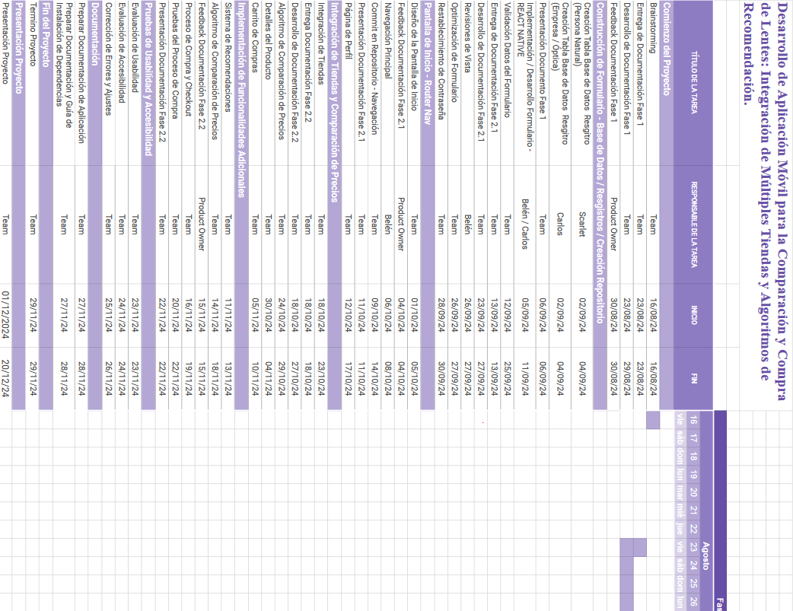

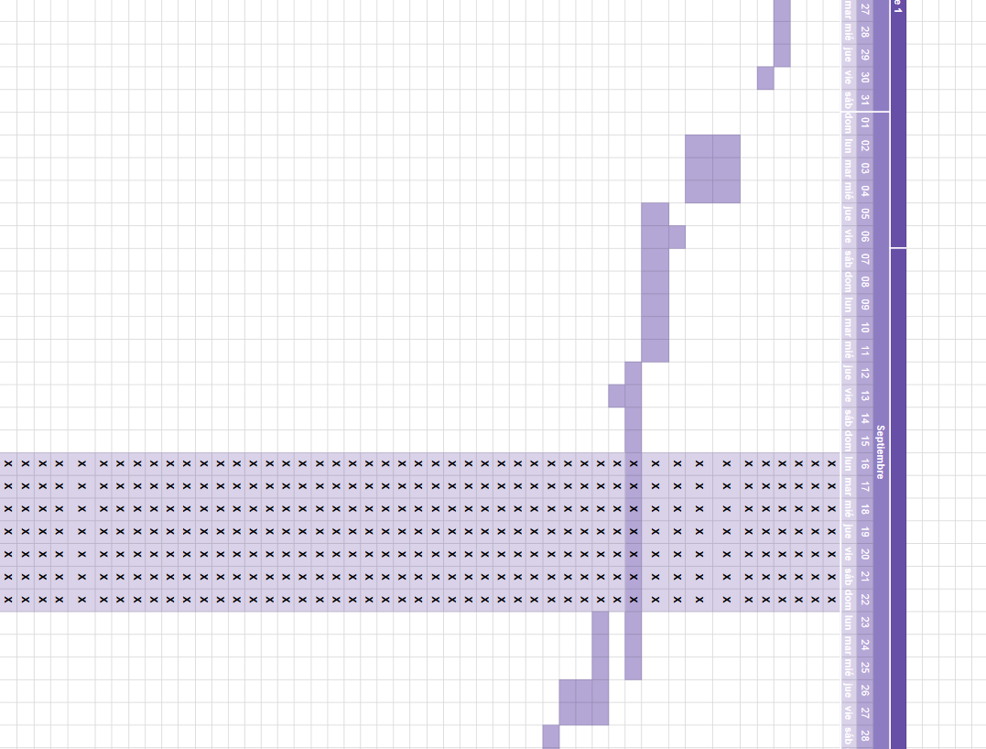

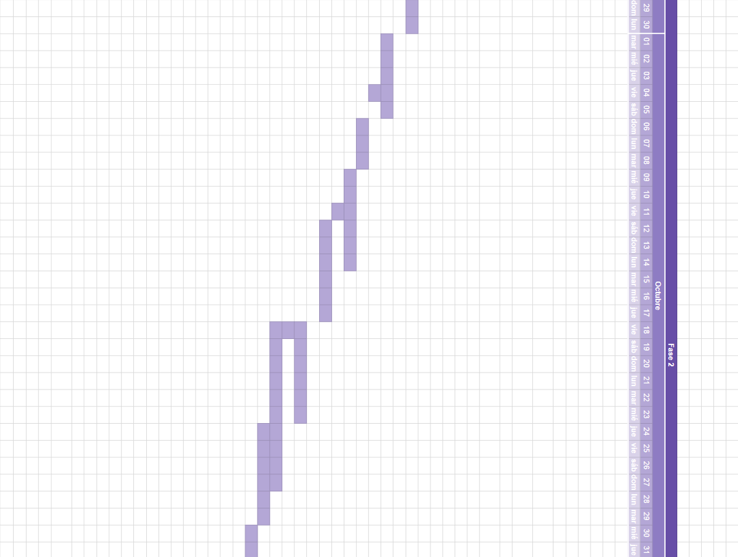

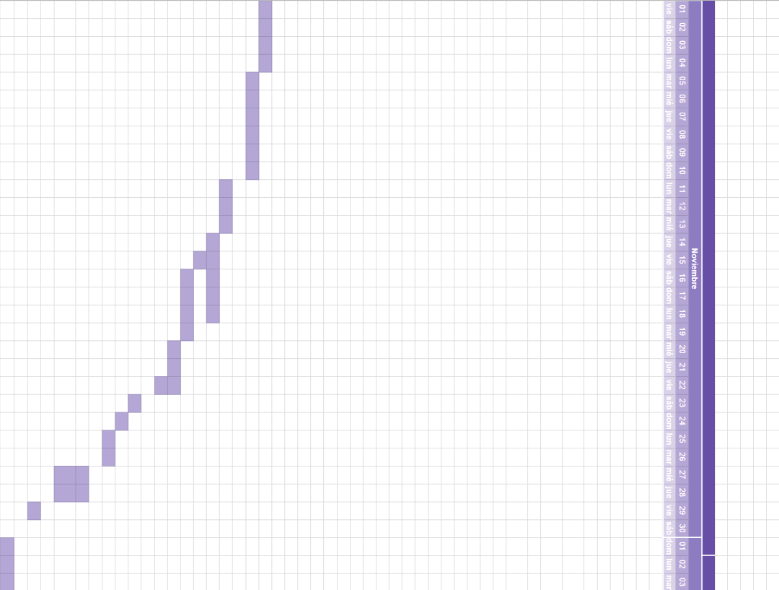



1. En caso de que el Proyecto APT sea grupal, en esta columna deben indicar el nombre de los responsables de cada tarea o actividad. Esto posteriormente permitirá diferenciar la evaluación por cada integrante.